DRAF DIAGRAM DETEKSI SMS

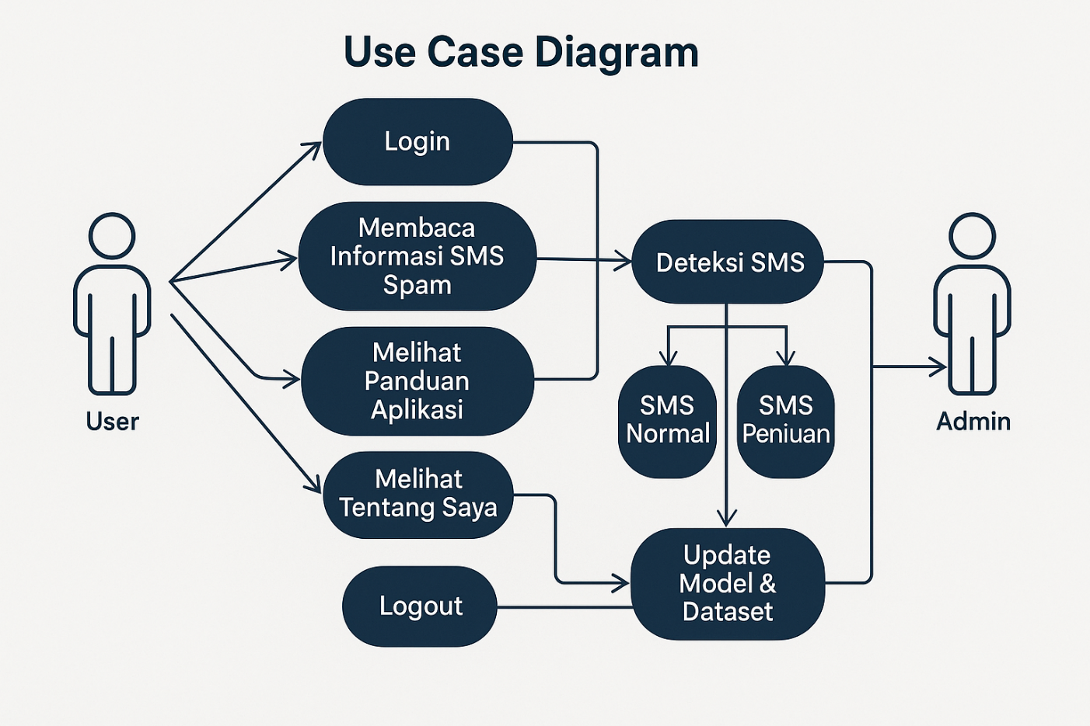

Use case diagram aplikasi Deteksi SMS Spam menunjukkan bahwa User dapat melakukan login, membaca informasi SMS spam, melihat panduan, mendeteksi SMS (dengan hasil berupa SMS Normal, SMS Penipuan, atau SMS Promo), melihat profil pengembang, dan logout. Sementara itu, Admin berperan untuk memperbarui model dan dataset agar sistem tetap akurat. Diagram ini menggambarkan interaksi sederhana antara pengguna dan sistem sesuai fungsi masing-masing.  
  
  
  
  
  
  
  
  
  
  
  
  
  
  
  
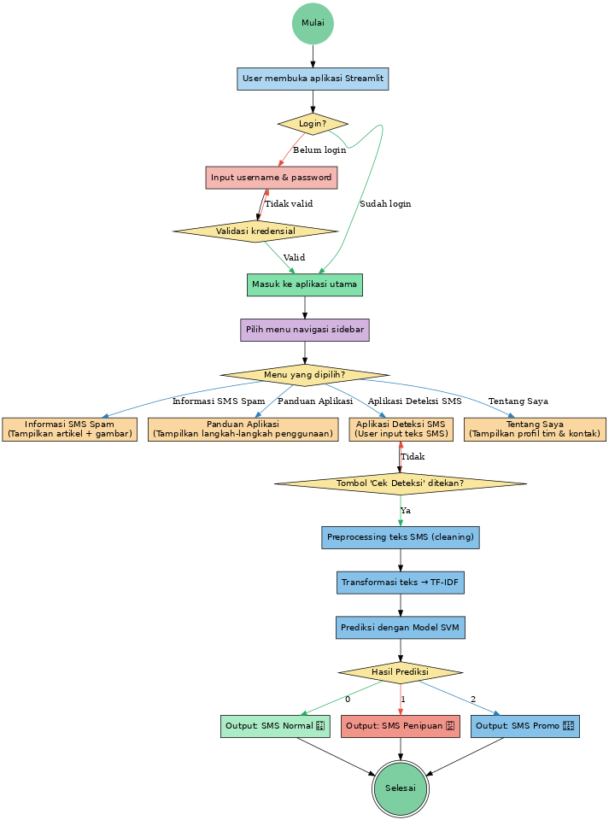

Activity diagram aplikasi deteksi SMS spam ini menggambarkan alur mulai dari proses login pengguna hingga klasifikasi pesan SMS. Setelah berhasil login, pengguna dapat memilih menu yang tersedia pada sidebar, dengan fokus utama pada menu Aplikasi Deteksi SMS. Pada menu ini, pengguna memasukkan teks pesan yang kemudian diproses melalui tahapan preprocessing, transformasi TF-IDF, dan klasifikasi menggunakan model SVM. Hasil akhir dari sistem berupa tiga kategori, yaitu SMS Normal, SMS Penipuan, atau SMS Promo, sehingga membantu pengguna dalam mengenali pesan yang aman maupun berbahaya.

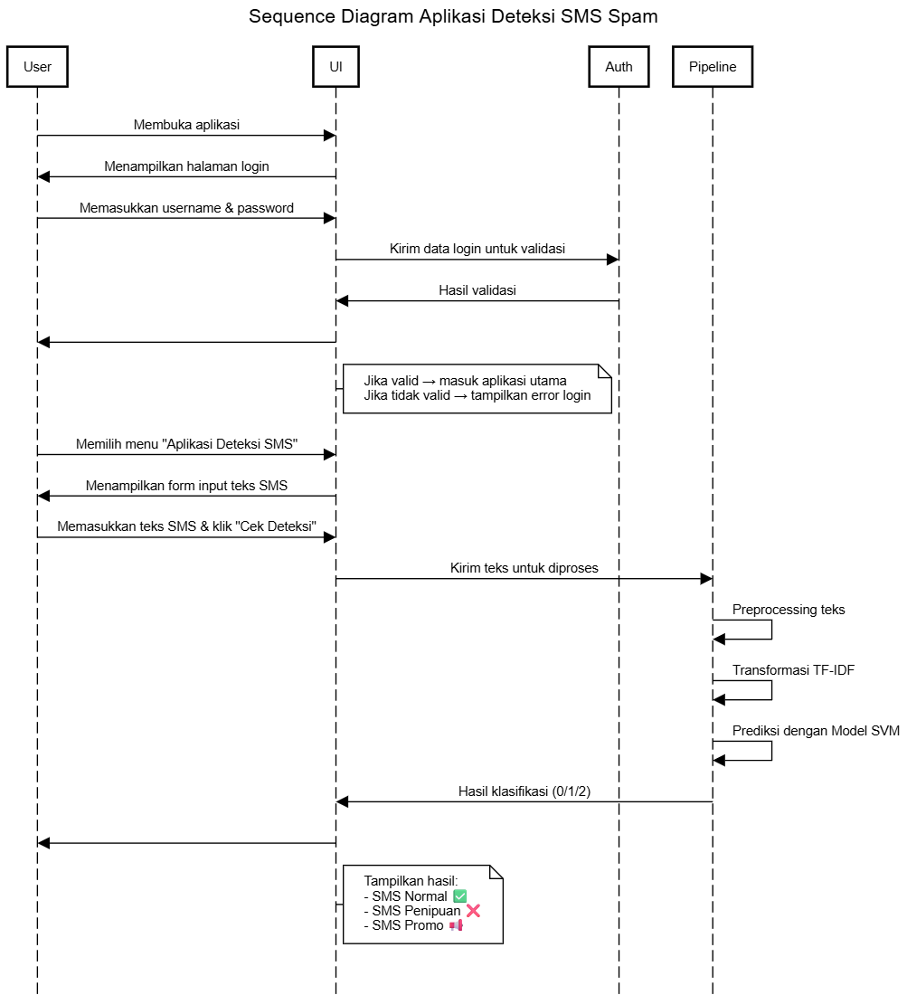

Sequence diagram ini memperlihatkan interaksi antar-aktor pada aplikasi deteksi SMS spam: pengguna membuka aplikasi dan UI menampilkan halaman login; setelah pengguna memasukkan kredensial, modul autentikasi memvalidasi dan jika valid UI menampilkan menu. Pengguna memilih **Aplikasi Deteksi SMS**, memasukkan teks, lalu menekan **Cek Deteksi**. UI memanggil **pipeline klasifikasi** yang menjalankan preprocessing, transformasi **TF-IDF**, dan prediksi dengan **SVM**. Pipeline mengembalikan label (0=Normal, 1=Penipuan, 2=Promo) ke UI, lalu UI merender panel hasil yang sesuai (hijau/merah/biru). Jika kredensial salah atau input teks kosong, UI memberikan umpan balik yang tepat sehingga alur tetap terkontrol.

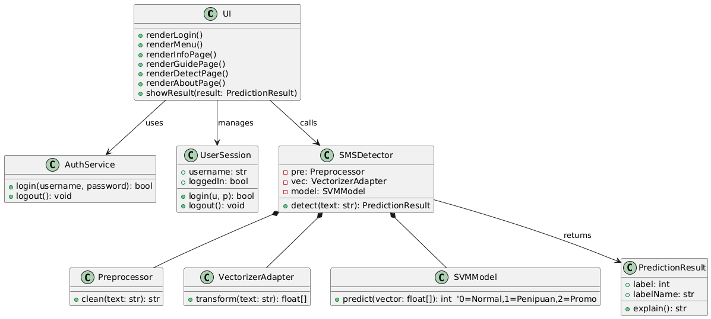

Class diagram pada aplikasi deteksi SMS Spam ini menjelaskan struktur utama sistem beserta hubungan antar komponennya. **UI (User Interface)** berfungsi menampilkan halaman login, menu utama, serta hasil deteksi ke pengguna. Proses autentikasi ditangani oleh **AuthService** yang memvalidasi username dan password, serta mengelola status login melalui **UserSession**. Untuk proses deteksi, terdapat kelas **SMSDetector** yang memanggil tiga komponen utama, yaitu **Preprocessor** untuk membersihkan teks SMS, **VectorizerAdapter** untuk mengubah teks menjadi representasi numerik menggunakan metode TF-IDF, serta **SVMModel** yang melakukan prediksi kategori SMS. Hasil prediksi disimpan dalam objek **PredictionResult** yang berisi label dan keterangan hasil klasifikasi (Normal, Penipuan, atau Promo). Dengan demikian, class diagram ini menunjukkan bagaimana setiap bagian aplikasi saling terhubung untuk mendukung fungsi utama deteksi SMS spam secara otomatis.  
  
  
  
  
  
  
  
  
  
  
  
  
  
  
  
  
  
  
  
  
  
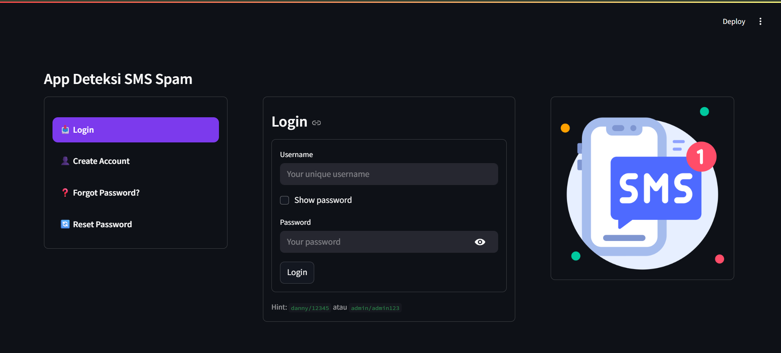  
  
Halaman login pada aplikasi deteksi SMS spam berfungsi sebagai pintu masuk utama bagi pengguna sebelum dapat mengakses fitur aplikasi. Antarmuka login ini dirancang dengan tiga bagian utama, yaitu panel navigasi di sisi kiri yang menyediakan menu Login, Create Account, Forgot Password, dan Reset Password, panel tengah yang menampilkan form login dengan input username serta password yang dilengkapi opsi show password, serta panel kanan berupa ilustrasi ikon SMS sebagai representasi visual dari tujuan aplikasi. Dengan adanya halaman login ini, sistem dapat membatasi akses hanya kepada pengguna yang memiliki akun terdaftar, sekaligus menjaga keamanan data dan validasi penggunaan aplikasi.  
  
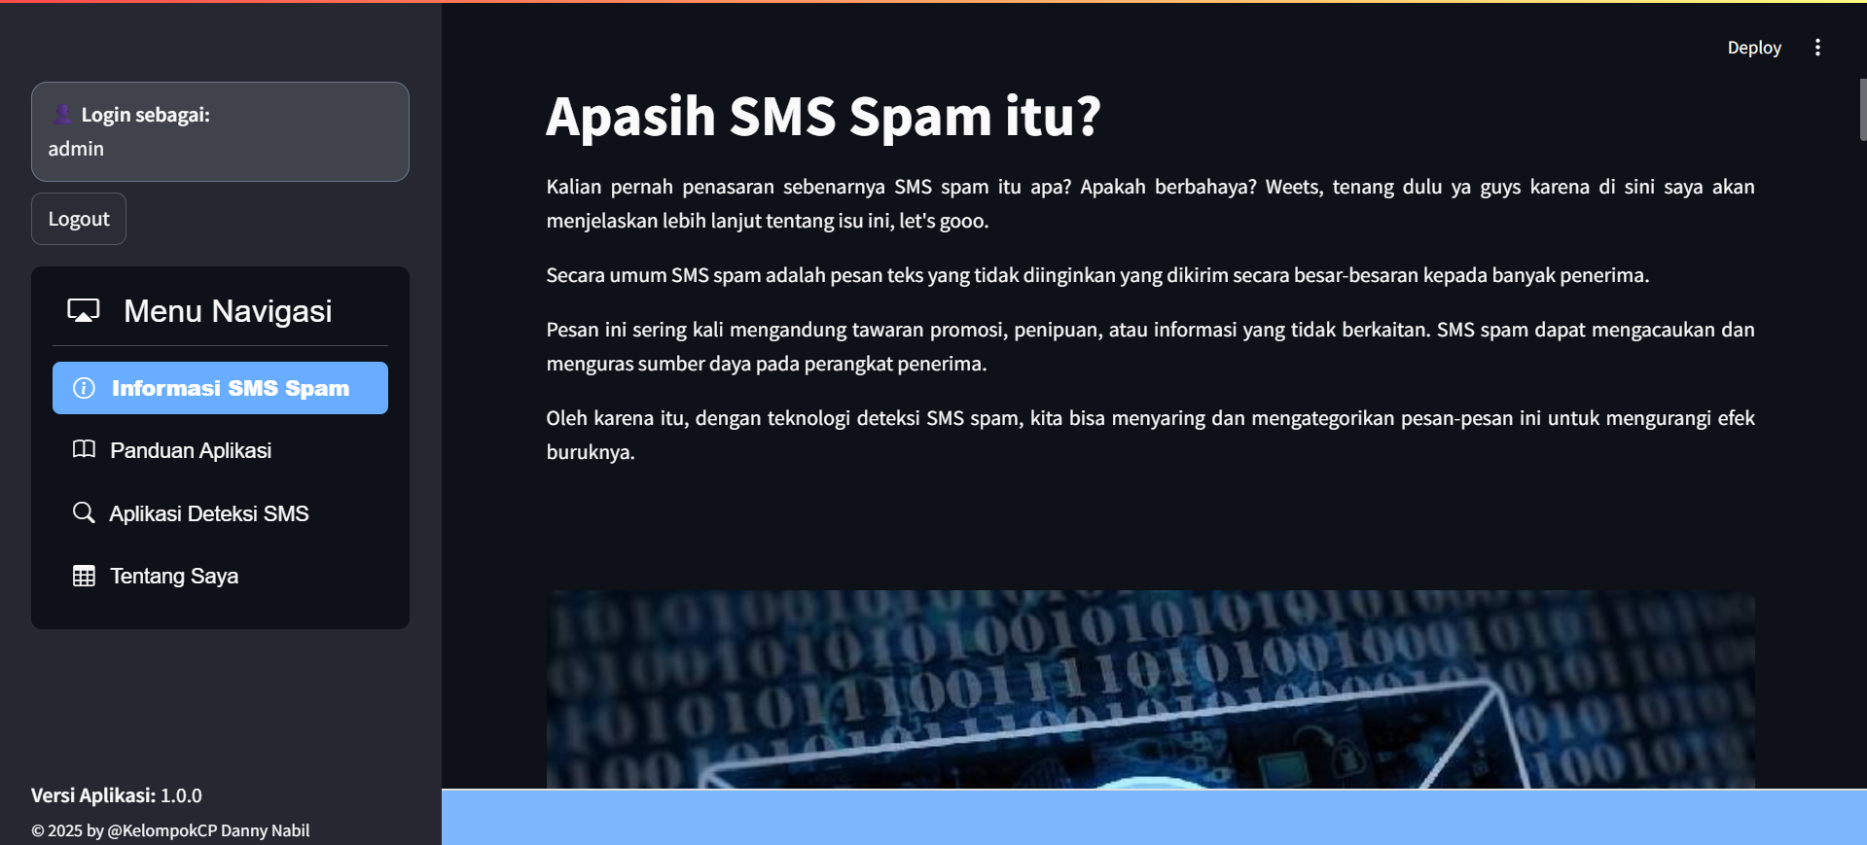  
  
Halaman Informasi SMS Spam pada aplikasi ini berfungsi sebagai sarana edukasi bagi pengguna mengenai definisi, karakteristik, dan dampak dari SMS spam. Pada sisi kiri terdapat **sidebar navigasi** yang menampilkan identitas pengguna yang sedang login, tombol logout, serta menu utama aplikasi yang terdiri dari Informasi SMS Spam, Panduan Aplikasi, Aplikasi Deteksi SMS, dan Tentang Saya. Pada bagian konten utama ditampilkan penjelasan singkat tentang apa itu SMS spam, bagaimana sifat penyebarannya, serta potensi bahaya yang ditimbulkan seperti penipuan dan pemborosan sumber daya perangkat. Dengan adanya halaman ini, aplikasi tidak hanya menyediakan fitur deteksi, tetapi juga memberikan pengetahuan dasar agar pengguna lebih waspada terhadap ancaman SMS spam.